Инструкция по Бизнес Процессу
ЦФИ001: Бюджет тематического плана
Инструкция по БП Н10010 210912
Проект “Автоматизация учетных задач ЦФИ ”

Автор: Мирошников Е.Н.
Дата создания: 21 сентября 2012 г.
Последнее изменение:
Версия: 0.1
Статус: Проект

Утверждено:
Руководитель проекта от Заказчика
«___»______________201 г. _____________
Руководитель проекта от Исполнителя
«___»______________201 г. _____________

Контроль за изменениями документа

Запись изменений
32
Дата | Автор | Версия | Краткое содержание изменений
21.09.2012 | Мирошников Е.Н. | 0.1 | Создание документа
20.11.2012 | Мирошников Е.Н. | 0.1 | Внесены изменения п.6.3
20.11.2012 | Мирошников Е.Н. | 0.1 | Удален п.6.4
11.01.2013 | Мирошников Е.Н. | 0.1 | Дополнен п.4.2

СОДЕРЖАНИЕ

1. Вход в систему ИС-ПРО 5
1.1. Подключение к диску M 5
1.2. Проверка подключения к диску M 5
1.3. Запуск системы ИС-ПРО 5
2. Работа с договорами в системе ИС-ПРО 7
2.1. Место ввода в системе 7
2.2. Ввод данных тематического плана 8
2.3. Просмотр и печать тематического плана 10
2.4. Выход в главное меню 11
3. Работа с бюджетами 12
3.1. Место ввода в системе 12
3.2. Создание бюджета 13
3.3. Ввод данных в бюджет 14
3.4. Расчет бюджета 18
3.5. Изменение бюджета 19
3.6. Версии бюджета 19
3.7. Утверждение бюджета 20
3.8. Просмотр и печать бюджета 21
3.9. Корректировка бюджета 22
3.10. Расчет фактических показателей утвержденного бюджета 28
4. Формирование плановой сметы проекта 30
4.1. Место ввода в системе 30
4.2. Создание плановой сметы 30
4.3. Ввод данных в плановую смету 33
4.4. Сохранение плановой сметы 42
4.5. Корректировка плановой сметы 43
4.6. Просмотр и печать плановой сметы 43
5. Исполнение сметы проекта 45
5.1. Место ввода в системе 45
5.2. Создание плановой сметы 45
5.3. Просмотр и печать плановой сметы 47
6. Закупки по проектам 48
6.1. Место ввода в системе 48
6.2. Создание и удаление таблицы закупок 48
6.3. Просмотр и печать таблицы закупок 50
7. Бюджетная смета 51
7.1. Место работы в системе 51
7.2. Работа с бюджетной сметой 51
7.3. Просмотр и печать бюджетной сметы 52
8. Отчеты 54
8.1. Перечень отчетов 54
8.2. Просмотр и печать отчетов 54
9. Завершение работы 54

Соглашения об обозначениях
(К) – Нажать клавишу на клавиатуре, либо кнопку на экране,
(М) – Выбрать пункт меню
(З) – Перейти на закладку
(Э) - Экран
> - продолжение навигации
(Т)- выбрать положение Точки-переключателя
(Г)- установить Галку-флаг
(И) - Иконка
(П)– выбрать Пункт Списка

1. Вход в систему ИС-ПРО
Для работы в системе ИС-ПРО (рабочая версия) необходимо иметь подключённый сетевой диск «M». Открыть программу «Мой компьютер» на рабочем столе и посмотреть наличие диска «M» (Если диски подключены, то перейти к пункту 1.3).

1.1. Подключение к диску M

Подключение временного пользователя
С «Рабочего стола» Вашего компьютера необходимо запустить иконку «Мой компьютер», далее кликнуть мышью на диск «M». Ввести «логин» (стоит по умолчанию) и «пароль».
Логин(имя): tmp_bestuser
Пароль: 1478963

Подключение штатного пользователя
Подключение штатного пользователя системы ИС-ПРО (внесенного в группу IT IS-PRO user) происходит автоматически.

1.2. Проверка подключения к диску M
На «Рабочем столе» Вашего компьютера должна быть активна «иконка» системы ИС-ПРО .
Для проверки подключения к диску «M» нажать клавишу «F5». Иконка системы ИС-ПРО должна иметь следующий вид

1.3. Запуск системы ИС-ПРО
- кликнуть мышью на икону на рабочем столе компьютера
- ввести своё имя пользователя и пароль.
Например: Имя: ЦФИ_01
Пароль: ***
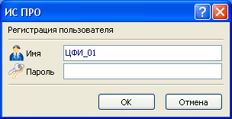

2. Работа с договорами в системе ИС-ПРО

2.1. Место ввода в системе
Для ввода данных по тематическому плану в системе ИС-ПРО необходимо:
Войти в меню (М) «Картотека учета договоров»
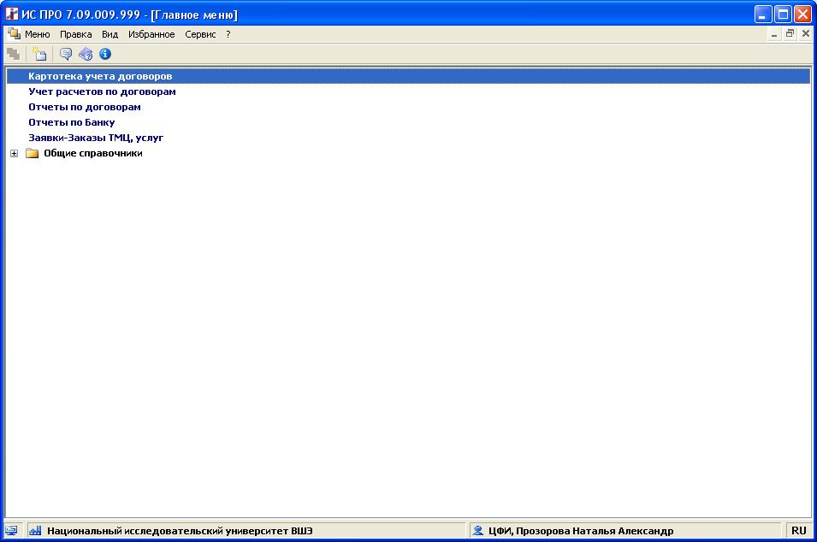
(Э) Меню системы
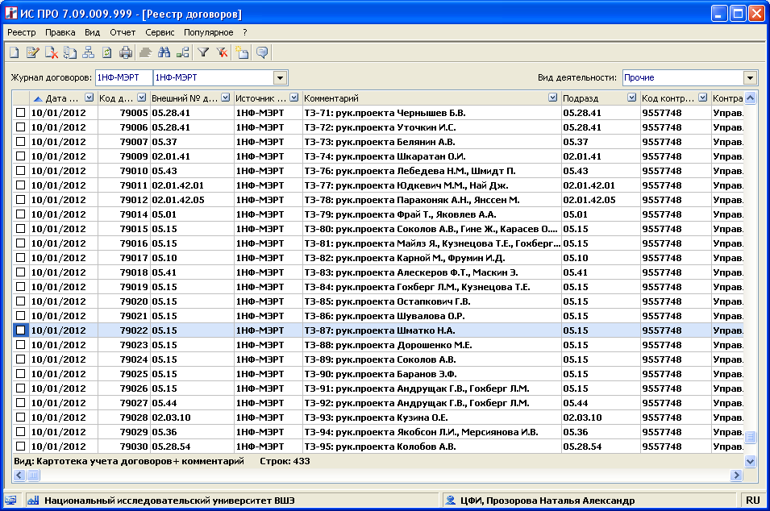
(Э) Реестр договоров
В (П) Вид деятельности по умолчанию - «Прочие»
В (П) Журнал по умолчанию выбирается пользователем «1НФ-МЭРТ»
Выбрать вид реестра нажав комбинацию клавиш (К) «Ctrl-0»
Из раскрывшегося списка выбрать (М) «ЦФИ Тематический план»
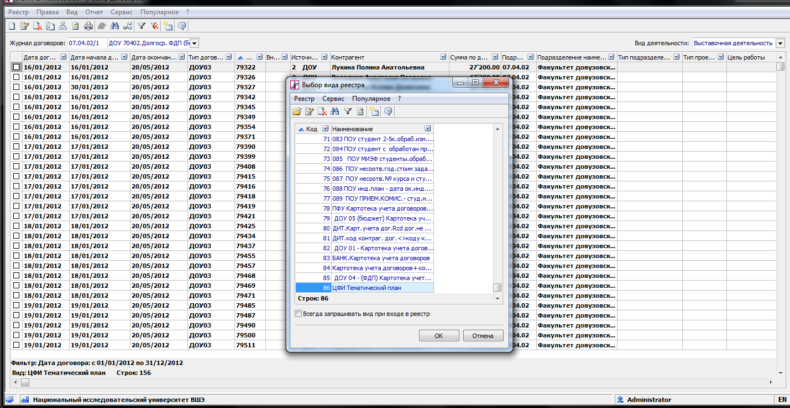
И нажать клавишу (К) «ОК»
Указать необходимый период, например:
И нажать клавишу (К) «ОК»

2.2. Ввод данных тематического плана

2.2.1. Поиск договора

Для поиска договора в реестре договоров нужно мышкой встать в поле, по которому будет производиться поиск. Например, ищем по полю «Номер договора».

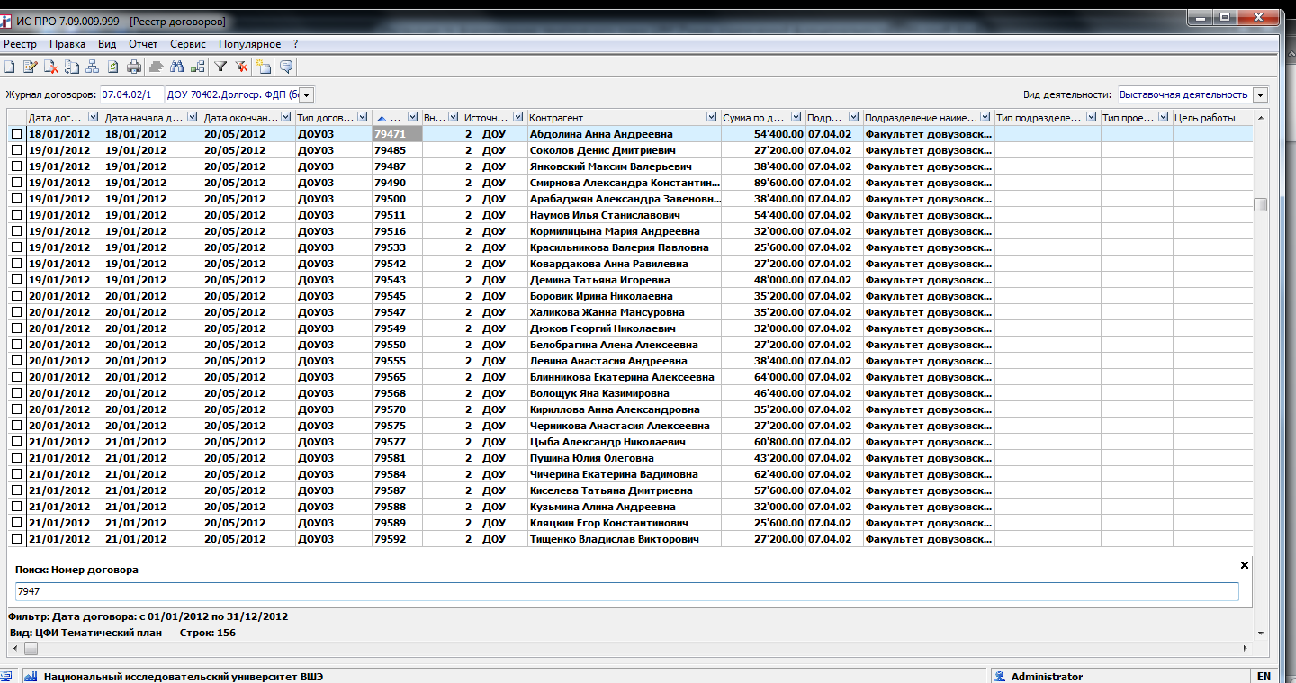

Набираем на клавиатуре искомый документ. Например «79471». Курсор встанет на позицию искомого договора.

2.2.2. Корректировка договора
Для ввода данных необходимо позиционировать курсор на нужный договор и открыть его нажав клавишу (К) «Enter» или двойной щелчок мышкой.

Перейти на закладку (З) «Поля пользователя»

В раскрывшемся списке «полей пользователя» необходимо заполнить следующие обязательные поля для подразделения ЦФИ:

Внешний № проекта (ТЗ)

Тип проекта*

Название проекта

Направление исследования JEL*

Направление исследования eLibrary*

Филиал*

Тип подразделения*

Руководитель

Цель работы

Ожидаемый результат

Дата создания

Дата утверждения

Статус проекта*

Поля, имеющие подключенный справочник (помечены *) заполняются путем выбора значений из текущего справочника.

Для открытия справочника нажать клавишу (К) «F3» или нажать мышкой на указатель 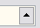 на строке ввода.

В раскрывшемся справочнике выбрать нужное значение и нажать клавишу (К) «Enter» -Ввод или клавишу «ОК».

2.2.4. Сохранение данных договора.
В карточке договора можно нажать (К) «F2» (или пиктограмма ) или выйти из системы по (К) «Esc» , ответив «да» на вопрос о сохранении данных - данные договора запомнятся в системе.

2.3. Просмотр и печать тематического плана

Для просмотра тематического плана откройте реестр договоров (п.2.2.1.) и нажмите клавишу (К) «F9». На экране появится меню отчетов:
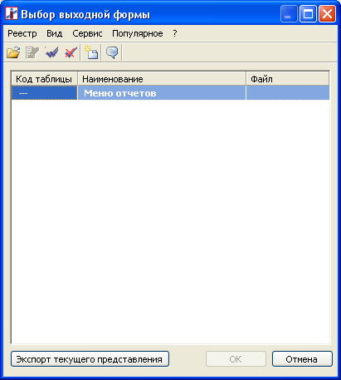
(Э) Меню отчетов реестра договоров
В этом меню нажать кнопку (К) «Экспорт текущего представления» и тематический план выгрузится в EXEL-файл, который можно сохранить или распечатать штатными средствами программы EXEL.

2.4. Выход в главное меню
Выход в главное меню осуществляется нажатием (К) «Esc» (или пиктограммы 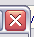 ), отвечая при этом на вопрос о сохранении данных («Да» или «Нет»).

3. Работа с бюджетами

3.1. Место ввода в системе
Для формирования бюджета по тематическому плану в системе ИС-ПРО необходимо:
Войти в меню (М) Финансовые таблицы
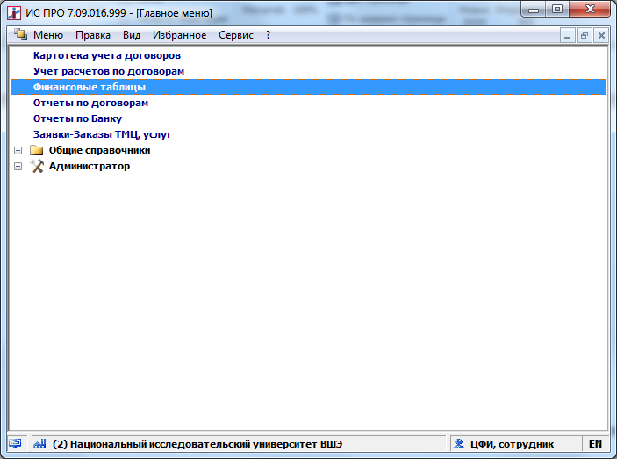
(Э) Финансовые таблицы

После раскрытия реестра выбрать шаблон (П) «БТП Бюджет тематического плана» и журнал по умолчанию (П) «Документы без журнала». Вид реестра по умолчанию должен быть (П) «ХМL реестр»

(Э) Выбор вида реестра

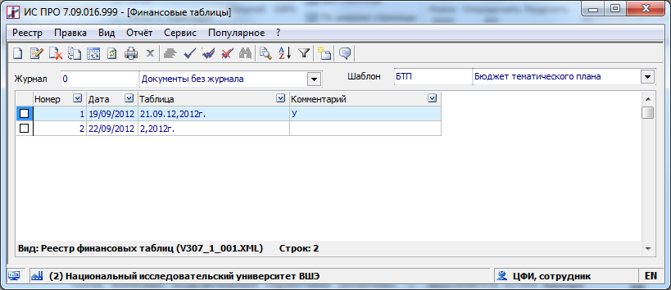

(Э) Реестр бюджетов

3.2. Создание бюджета

Для создания нового бюджета нажать клавишу (К) «Ins» - Вставить. При этом открывается окно ввода свойств бюджета:
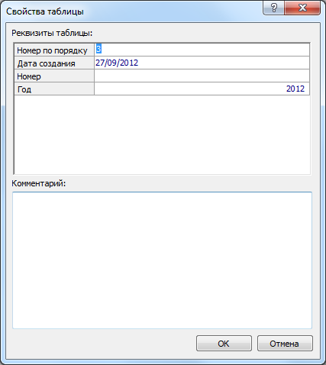
(Э) Свойства бюджета
В этой форме заполнить два обязательных поля:
- Номер – номер версии бюджета
- Год – год на который создается бюджет (по умолчанию устанавливается год текущей даты).
После нажатия (К) «ОК» запускается формирование бюджета, которое заканчивается выводом бюджетной формы на экран.
(Э) Форма бюджета

3.3. Ввод данных в бюджет

3.3.1. Ввод данных по проектам
В форме бюджета выбрать пункт (М) «ПРОЕКТЫ ВСЕГО» и нажать клавишу (К) «Enter» -Ввод. При этом раскроется список проектов внесенных в бюджет.
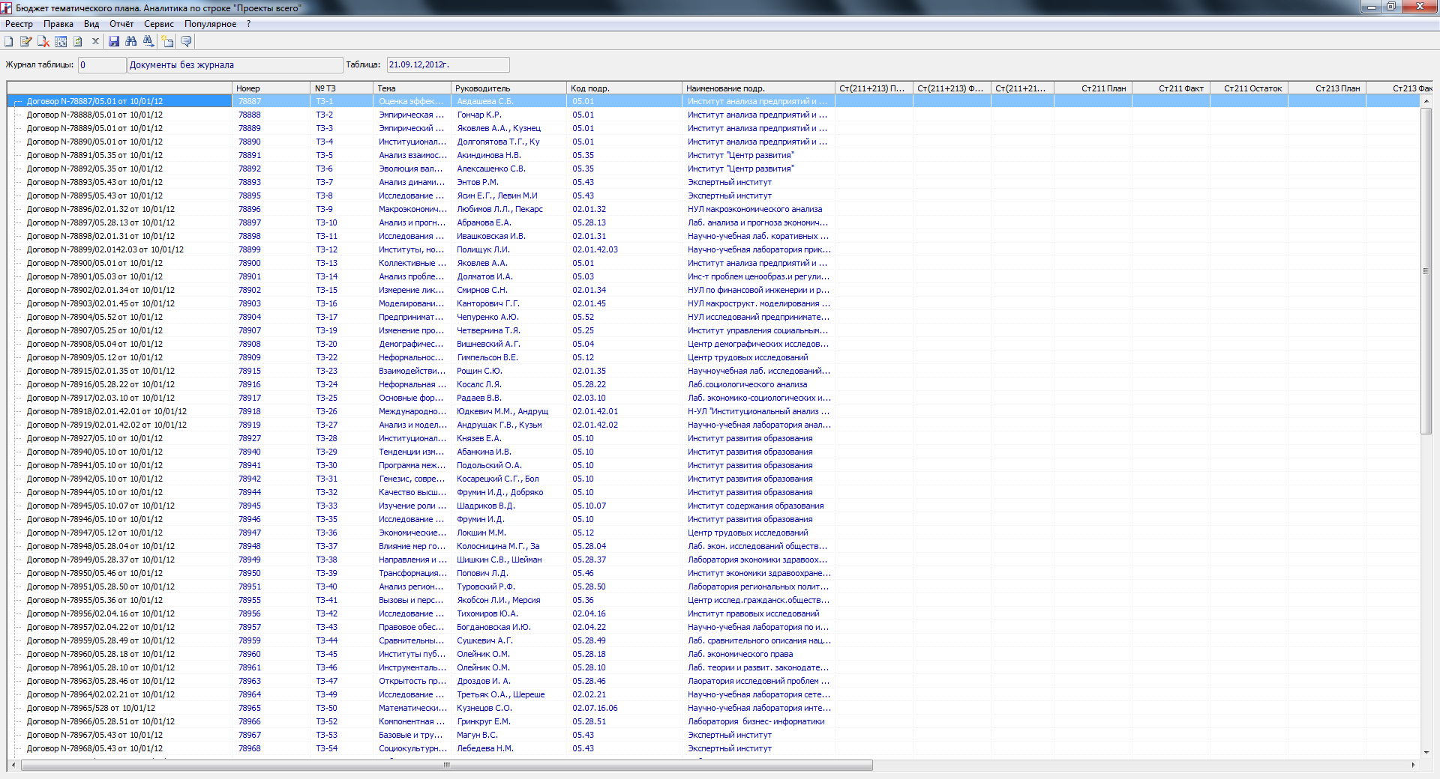
(Э) Проекты бюджета
Проекты вносятся в бюджет автоматически при создании бюджета из тематического плана (п.2).
Внимание!
В бюджет не попадают проекты имеющие статус «5 –Исключен из тематического плана».
Для ввода данных по проекту установите маркер на нужный проект и нажмите (К) «F4» -Редактировать. На экране появиться форма ввода данных по проекту:
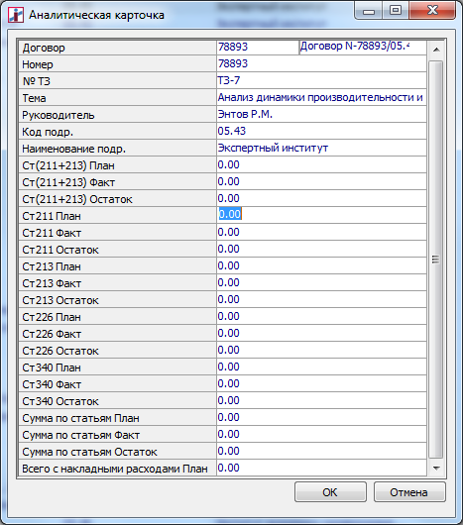
(Э) форма ввода данных по проекту
В этой форме курсор позиционируется только на позиции, разрешенные для редактирования.
Перемещая курсор по строкам, введите данные по статьям. Затем нажмите (К) «ОК».
Для возврата в экранную форму бюджета нажмите (К) «Esc» (или пиктограммы ), отвечая при этом на вопрос о сохранении данных («Да» или «Нет»).

3.3.2. Ввод данных по резервам
В форме бюджета выбрать пункт (М) «РЕЗЕРВ ВСЕГО» и нажать клавишу (К) «Enter» -Ввод. При этом раскроется список статей резерва:
(Э) Резервы бюджета
Ввод данных по резервам производится аналогично вводу данных по проектам (п.3.3.1.)

3.3.3. Ввод данных по дополнительным расходам
В форме бюджета выбрать пункт (М) «ДОПОЛНИТЕЛЬНЫЕ РАСХОДЫ» и нажать клавишу (К) «Enter» -Ввод. При этом раскроется пустой список статей резерва:
(Э) Дополнительные расходы бюджета
Для ввода данных по статьям дополнительных расходов нажмите (К) «Ins» -Вставить. На экране появиться форма ввода данных:
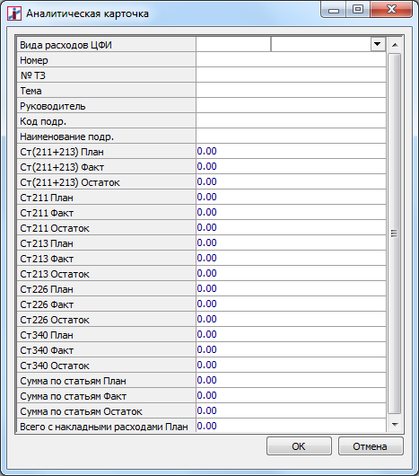
(Э) форма ввода данных по статье дополнительных расходов

Статья расходов выбирается из справочника. Для открытия справочника нажать (К) «F3» или нажать мышкой на указатель на строке ввода.

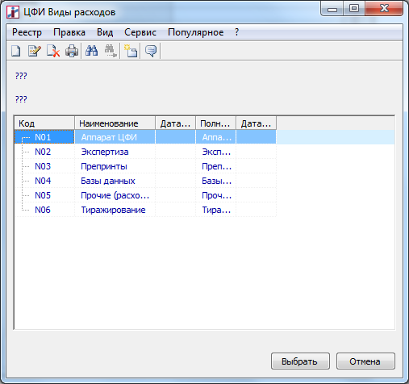

(Э) Справочник статей расходов

В раскрывшемся справочнике выбрать нужное значение и нажать клавишу (К) «Enter» -Ввод или клавишу «ОК».
Перемещая курсор по строкам, введите остальные данные по статьям
Для корректировки данных по дополнительным расходам используйте (К) «F4» -Редактировать по аналогии с п.3.3.1.
Для возврата в экранную форму бюджета нажмите (К) «Esc» (или пиктограммы ), отвечая при этом на вопрос о сохранении данных («Да» или «Нет»).

3.3.4. Ввод данных по прочим статьям
В форме бюджета выбрать пункт (М) «ПРОЧИЕ СТАТЬИ» и нажать (К) «Enter» -Ввод. При этом раскроется пустой список статей резерва:
(Э) Прочие статьи бюджета
Ввод данных по прочим статьям производится аналогично вводу данных дополнительных расходов (п.3.3.3.).
Внимание!
Суммы по прочим статьям вводятся в колонку «Сумма по статьям план»
Все остальные доступные колонки должны оставаться пустыми!

3.3.5. Ввод данных по доле ЦБ
Для ввода данных на строке «Доля ЦБ» необходимо позиционировать курсор на колонки плановых показателей бюджета и внести данные.
(Э) Доля ЦБ

3.3.6. Ввод данных строки «Утверждено»
Ввод данных по строке «Утверждено» производится аналогично вводу данных по доле ЦБ (п.3.3.5.).

3.3.7. Ввод данных по филиалу СПБ
Ввод данных по строке «Филиал СПБ» производится аналогично вводу данных по доле ЦБ (п.3.3.5.).

3.4. Расчет бюджета

После ввода плановых показателей в бюджет (п.3.3.) производится расчет показателей бюджета. Запуск расчета осуществляется при выборе пункта меню (М) «Произвести перерасчет» вкладки «Реестр» из окна открытого бюджета, либо нажатием (К) «Ctrl-P».
(Э) Перерасчет бюджета
Система автоматически производит расчет всех показателей бюджета.
Внимание!
- Строки «Филиал СПБ» и «Ошибки» в расчете накладных расходов по проектам не участвуют и введены в бюджет для дополнительной информации.
- Расчет фактических показателей бюджета производится на момент запуска расчета.

3.5. Изменение бюджета
Для внесения изменений в бюджет выполнить п.3.3. и 3.4., заменяя ранее введенные данные.

3.6. Версии бюджета
В системе предусмотрено неограниченное количество версий бюджетов. Для создания новой версии необходимо установить маркер на бюджет-родитель в реестре бюджетов и нажать (К) «F5» - Копировать и внести изменения (п.3.5.). Либо создать новую версию выполнив действия по п.3.3. и п.№3.4.
Для сохранения версии бюджета без возможности внесения изменений его необходимо отправить в архив. Для этого в открытой форме бюджета нажать (К) «Altl-Е» или (И) на верхней панели и в раскрывшемся окне выбрать типовую опреацию «1.Передать в архив»:
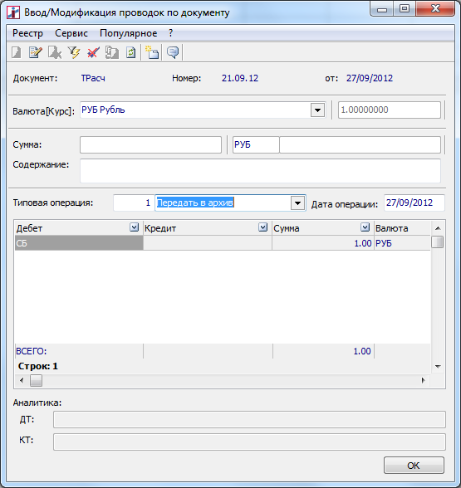
(Э) Выбор типовой операции
После нажатия (К) «ОК» выполнить закрытие бюджета нажатием (К) «Alt-Р» или (И) на верхней панели формы бюджета.
Перданные в архив бюджеты отображаются в реестре жирным шрифтом и имеют соответствующую запись в колонке «Комментарий»:
(Э) Реестр бюджетов
Нажатием (К) «Alt-R» или (И) на верхней панели формы бюджет отзывается из архива. Такой бюджет отбражается в реестре обычным шрифтом.

3.7. Утверждение бюджета
Для дальнейшей работы с бюджетом он должен быть утвержден. Утверждение бюджета ваполняется также как и перемещение в архив (п.3.6.) только необходимо выбрать типовую операцию « 2.Утвердить» в случае успешного выполнения операции система выдаст сообщение:.
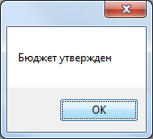
Утвержденный бюджет отображается в реестре жирным шрифтом и имеет соответствующую запись в колонке «Комментарий»:
(Э) Утверждение бюджета
Внимание!
В системе может быть только один утвержденный бюджет!

3.8. Просмотр и печать бюджета
Для просмотра бюджета откройте его и нажмите (К) «F9». На экране появится меню отчетов:
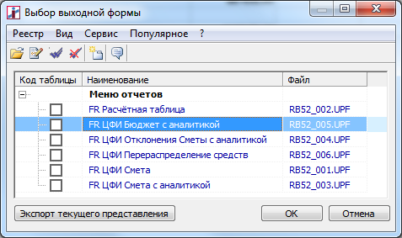
(Э) Меню для печати финансовых таблиц
Выберите отчет «FR Расчетная таблици» или «FR ЦФИ Бюджет с аналитикой» и нажмите (К) «ОК». При этом на экран будет выведена печатная форма бюджета:
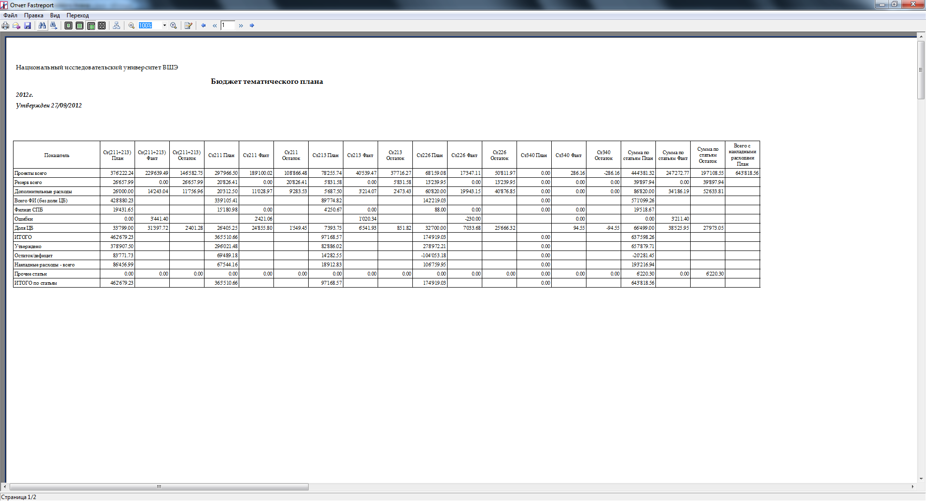
(Э) Печатная форма бюджета
Эту форму можно распечатать (К) «F9» или сохранить в EXEL-файл (К) «Ctrl-L», который можно сохранить или распечатать штатными средствами программы EXEL.

3.9. Корректировка бюджета

3.9.1. Создание документа для корректировки
В системе предусмотрена возможность корректировки утвержденного бюджета. Для корректировки бюджета необходимо перейти в шаблон «ПРС Перераспределение средств» (см. п.3.1.).
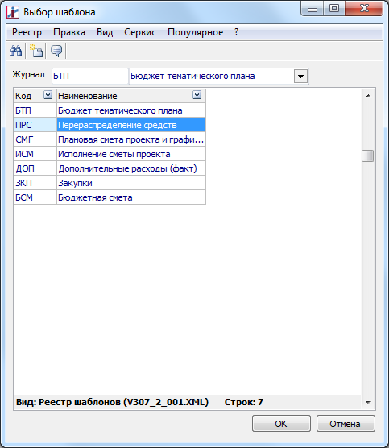
(Э) Шаблоны финансовых таблиц
В реестре шаблона создать (К) «Ins» документ перераспределения средств:
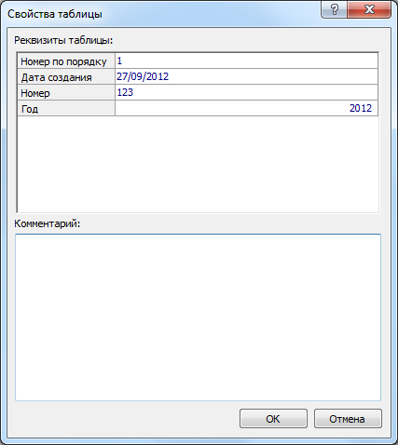
(Э) Создание документа перераспределения средств бюджета
После сохранения (К) «ОК» открывается таблица для ввода данных по перемещению денежных средств бюджета:
(Э) Таблица документа перераспределения средств бюджета
Нажатием (К) «Enter»-Ввод открывается таблица для ввода данных:
(Э) Аналитика таблицы документа перераспределения средств бюджета
Строка документа создается нажатием (К) «Ins»:
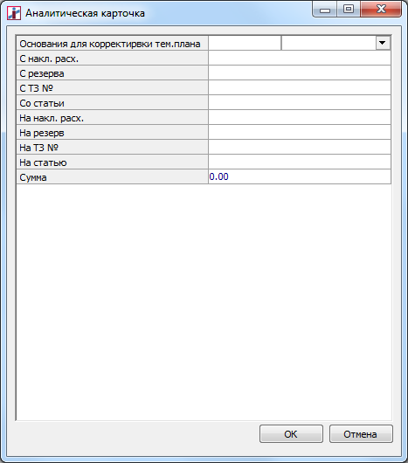
(Э) Форма ввода данных
Все строки кроме «Сумма» выбираются из справочников.
Внимание!
При вводе данных контролируйте правильность ввода:
- В строках ввода с предлогом «С» или «На» может быть указано только одно значение.
- Строки «Со статьи» и «На статью» должны быть заполнены.
После нажатия (К) «ОК» данные формы переносятся в таблицу:

(Э) Аналитика таблицы документа перераспределения средств бюджета
Для возврата в экранную форму документа нажмите (К) «Esc» или пиктограмму , отвечая при этом на вопрос о сохранении данных («Да» или «Нет»).

3.9.2. Проведение корректировки
Корректировка бюджета осуществляется из открытого документа перераспределения средств бюджета нажатием (К) «Altl-Е» или (И) на верхней панели документа. В раскрывшемся окне выбрать типовую опреацию «3.Перераспределение средств»:
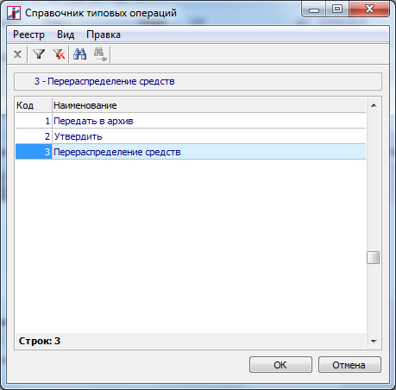
(Э) Типовые операции бюджетов
После нажатия (К) «ОК» система осуществляет поиск утвержденного бюджета. Если утвержденный бюджет не найден, система вводит сообщения:
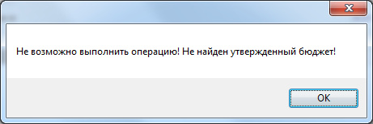
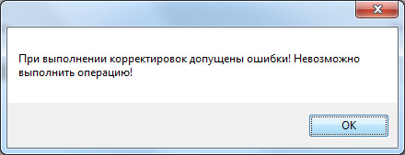
и прекращает выполнение операции.
Если утвержденный бюджет найден, система запросит ввести номер новой версии бюджета:
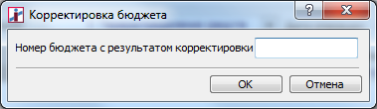
Введите в форму номер новой версии бюджета и нажмите (К) «ОК». Система проверит, существует ли введенная версия, если такой номер найден, то выдается сообщение:
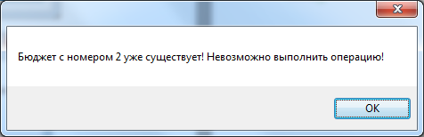
и прекращает выполнение операции.
Если номер не найден, система создает новую версию бюджета с учетом корректировок.
Для блокировки повторного выполнения корректировок по документу перераспределения средств нажать (К) «Alt-Р» или (И) на верхней панели формы. Исполненный документ отображается в реестре корректировок жирным шрифтом и имеет запись «Корректировка от [Дата] бюджета № [Номер утвержденного бюджета]» в поле комментария документа.
В поле комментария утвержденного бюджета отображается запись «Произведена корректировка [Дата]. Новый бюджет № [Номер утвержденного бюджета]».
Вновь созданный бюджет имеет комментарий: «Корректировка от [Дата] бюджета № [Номер утвержденного бюджета]». Для дальнейшей работы этот бюджет необходимо утвердить в соответствии с п.3.7.
(Э) Ресстр бюджетов

3.9.3. Сообщения об ошибках при проведении корректировок
В ходе проведения корректировок система анализирует документ и выдает сообщения об обнаруженных ошибках с указанием номера строки и вида ошибки. При обнаружении ошибок, система прекращает выполнение операции.

3.9.4. Просмотр и печать корректировок бюджета
В системе предусмотрен просмотр и печать конкретного документа корректировок, а также всех документов в одном отчете.
В первом случае просмотр осуществляется из документа корректировки нажатием (К) «F9» и выбором отчета «FR ЦФИ Перераспределение средств»:
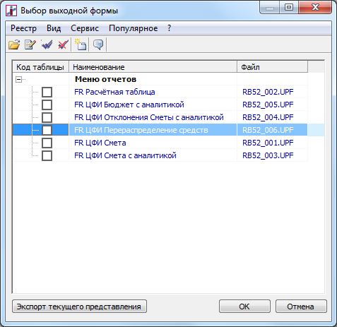
(Э) Меню для печати финансовых таблиц
Во втором случае просмотр осуществляется из реестра документов корректировки нажатием (К) «F9» и выбором отчета «FR ЦФИ Перераспределение средств»:
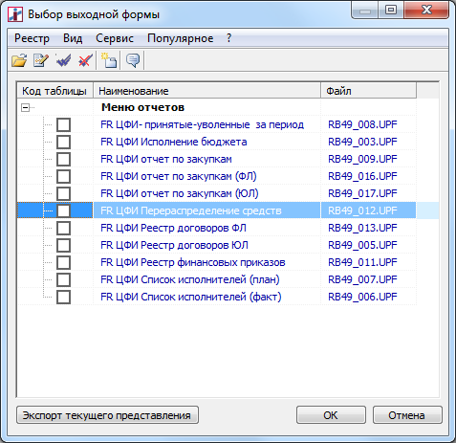
(Э) Меню для печати из реестров финансовых таблиц
Полученные формы можно распечатать (К) «F9» или сохранить в EXEL-файлы (К) «Ctrl-L».

3.10. Расчет фактических показателей утвержденного бюджета
Фактические показатели утвержденного бюджета расчитываются по мере необходимости. Для этого необходимо установить маркер на утвержденный бюджет либо отметить его (Г):
(Э) реестр бюджетов
В закладке верхнего меню «Реестр» выбрать (М) «Произвести перерасчет» и (М) «Без учета зависимости от других таблиц»:
Фактические показатели бюджета будут пересчитаны.
Внимание!
Расчет фактических показателей выполняется на текущую дату.

4. Формирование плановой сметы проекта

4.1. Место ввода в системе
Для формирования сметы проекта в системе ИС-ПРО необходимо:
Войти в меню (М) Финансовые таблицы
(Э) Финансовые таблицы

После раскрытия реестра выбрать шаблон (П) «СМГ Плановая смета проекта и график работ» и журнал по умолчанию (П) «Документы без журнала». Вид реестра по умолчанию должен быть (П) «ХМL реестр»

(Э) Выбор вида реестра

(Э) Реестр плановых смет

4.2. Создание плановой сметы

Для создания нового новой сметы нажать клавишу (К) «Ins» - Вставить. При этом открывается окно ввода свойств сметы:
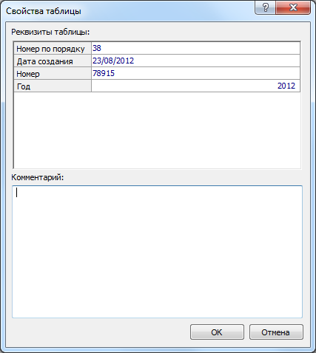
(Э) Свойства сметы
В этой форме заполнить два обязательных поля:
- Номер – номер договора (проекта) сметы из картотеки тематического плана
- Год – год на который создается бюджет (по умолчанию устанавливается год текущей даты).
После нажатия (К) «ОК» на экран выводится ряд информационных сообщений:
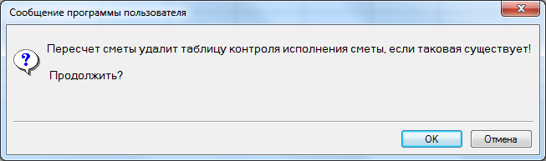
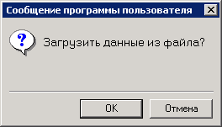
При положительном ответе на это сообщение система прейдет в диалог по загрузке плановой сметы из файла:
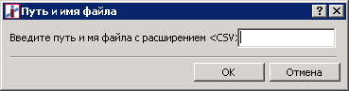
Укажите полный путь к файлу и его расширение и нажмите (К) «ОК».
Внимание!
Файл для загрузки должен соответствовать утвержденному формату.
Система проверит наличие файла, если файл не найден, будет выдано сообщение об ошибке:
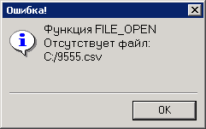
и система перейдет к дальнейшему диалогу для ручного ввода данных сметы.
Если файл найден, система произведет загрузку данных из файла. В процессе ввода данных система будет выдавать информационные сообщения, например:
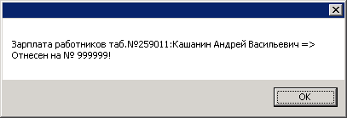
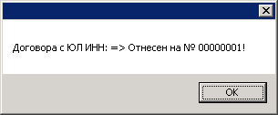
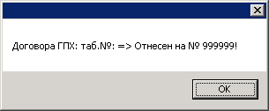
После загрузки файла система перейдет к дальнейшему диалогу для ввода данных сметы:
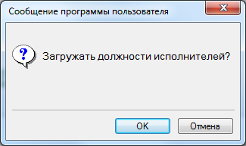
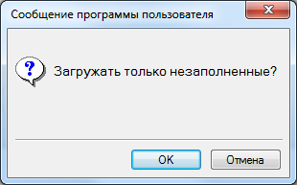
После нажатия (К) «ОК» запускается формирование сметы, которое заканчивается выводом сметы на экран.
(Э) Плановая смета

4.3. Ввод данных в плановую смету

4.3.1. Ввод данных по заработной плате
В форме плановой сметы выбрать пункт (М) «1.1.ЗАРПЛАТА И ДОПЛАТЫ» и нажать клавишу (К) «Enter» -Ввод. При этом раскроется пустой список данных по зарплате исполнителей:
(Э) Зарплата и доплаты
Для ввода данных нажмите (К) «Ins» -Вставить. На экране появиться форма ввода данных:
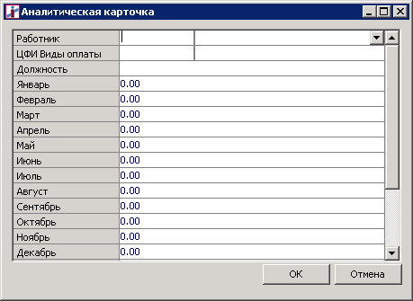
(Э) Форма ввода данных по зарплате исполнителей
Выберите работника из списка (К) «F3» или на строке ввода:
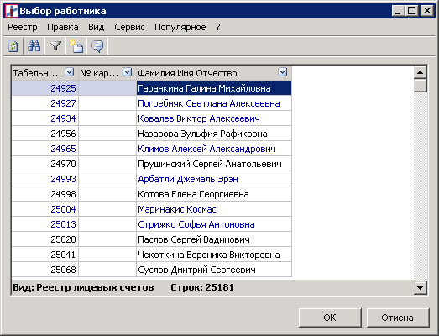
(Э) Реестр работников
Выберите вид оплаты:
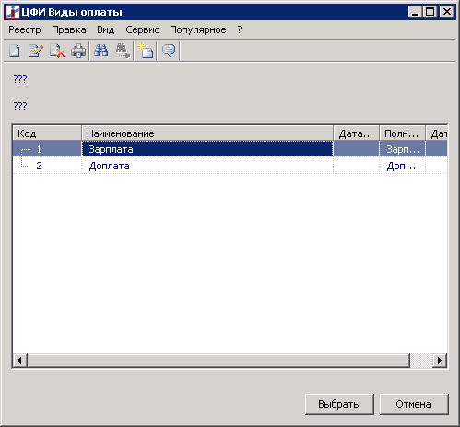
(Э) Форма виды оплаты
Затем укажите суммы планируемых выплат по месяцам. Данные по должностям работников не заполняются.
После нажатия (К) «ОК» данные формы переносятся в таблицу:
(Э) Данные по зарплате и доплатам
Повторите указанные действия для каждого работника, участвующего в работе над проектом.
Внимание!
- Строка вида оплаты «Зарплата» должна присутствовать у каждого работника.
- Если на момент составления сметы работник-исполнитель не известен, укажите работника с т/н «999999 ГУ-Высшая Школа Экономики»
Для возврата в экранную форму документа нажмите (К) «Esc» или пиктограмму , отвечая при этом на вопрос о сохранении данных («Да» или «Нет»).

4.3.2. Ввод данных по договорам с организациями
В форме плановой сметы выбрать пункт (М) «2.1.ДОГОВОРА С ОРГАНИЗАЦИЯМИ (ВКЛ. Ндс)» и нажать клавишу (К) «Enter» -Ввод. При этом раскроется пустой список данных по договорам со сторонними организациями:
(Э) Договора с организациями
Для ввода данных нажмите (К) «Ins» -Вставить. На экране появиться форма ввода данных:
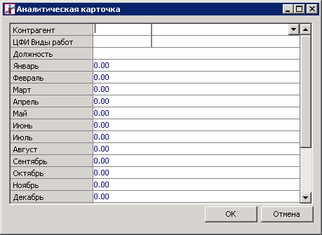
(Э) Форма ввода данных по договорам с организациями
Выберите организацию из списка (К) «F3» или на строке ввода:
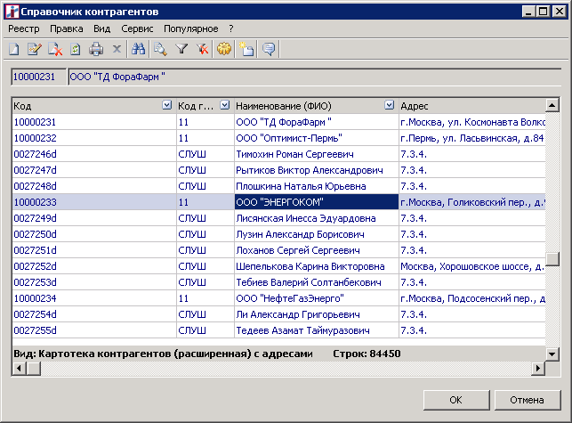
(Э) Реестр контрагентов
Выберите вид работ из справочника:
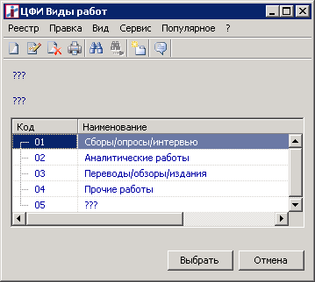
(Э) ЦФИ виды работ
Затем укажите суммы планируемых выплат по месяцам.
Внимание!
Если на момент составления сметы организация-исполнитель не известна, укажите контрагента «00000001 ГУ-Высшая Школа Экономики»
После нажатия (К) «ОК» данные формы переносятся в таблицу:
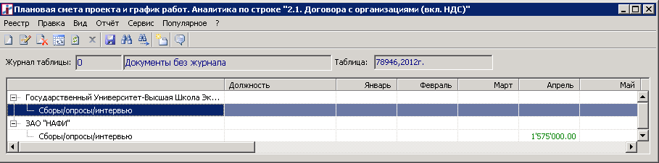
(Э) Договора с организациями
Повторите указанные действия для каждой организации, участвующей в работе над проектом.
Для возврата в экранную форму документа нажмите (К) «Esc» или пиктограмму , отвечая при этом на вопрос о сохранении данных («Да» или «Нет»).

4.3.3. Ввод данных по договорам ГПХ
В форме плановой сметы выбрать пункт (М) «2.2.ДОГОВОРА С ФИЗ. ЛИЦАМИ)» и нажать клавишу (К) «Enter» -Ввод. При этом раскроется пустой список данных по договорам ГПХ:
(Э) Договора с физическими лицами
Для ввода данных нажмите (К) «Ins» -Вставить. На экране появиться форма ввода данных:
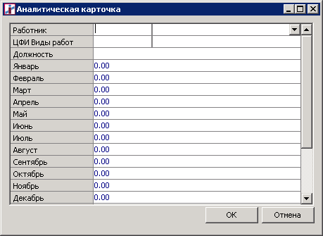
(Э) Форма ввода данных по договорам ГПХ
Выберите физ. лицо из списка (К) «F3» или на строке ввода:
(Э) Реестр работников
Выберите вид работ из справочника:
(Э) ЦФИ виды работ
Затем укажите суммы планируемых выплат по месяцам.
После нажатия (К) «ОК» данные формы переносятся в таблицу:
(Э) Данные по договорам ГПХ
Повторите указанные действия для каждого работника, выполняющего работы по договору.
Внимание!
Если на момент составления сметы работник-исполнитель отсутствует в реестре работников или не известен, укажите работника с т/н «999999 ГУ-Высшая Школа Экономики»
Для возврата в экранную форму документа нажмите (К) «Esc» или пиктограмму , отвечая при этом на вопрос о сохранении данных («Да» или «Нет»).

4.3.4. Ввод данных по содержанию работ
В процессе ввода данных по п.4.3.1 -4.3.3 пользователю предоставлена возможность ввода данных по содержанию работ для каждого исполнителя. Для этого введите произвольный текст (до 255 символов) в поле «Содержание работ» в диалоговом окне ввода данных.
Внимание!
Для каждого этапа можно ввести данные в поля «Результат» и «Файлы» в процессе исполнения сметы.

4.3.4. Ввод данных по этапам работ
Ввод данных по этапам работ в форме плановой сметы выбрать пункт (М) «ГРАФИК РАБОТ ПО ПРОЕКТУ» и нажать клавишу (К) «Enter» -Ввод. При этом раскроется пустой список данных:
Для ввода данных нажмите (К) «Ins» -Вставить. На экране появиться форма ввода данных:
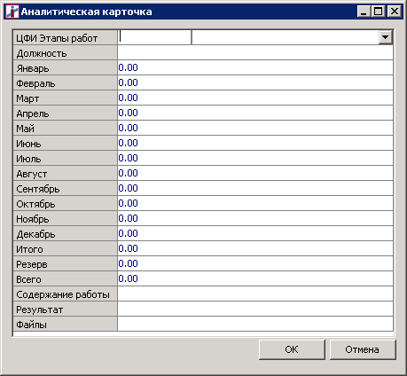
(Э) Форма ввода данных по этапам работ
Выберите номер этапа из списка (К) «F3» или на строке ввода:
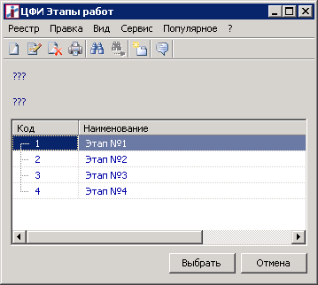
(Э) Реестр этапов
Затем установите маркер, на месяц выполнения этапа и введите туда номер этапа. Например, этап выполняется с марта по сентябрь – установите номер этапа в соответствующих месяцах:
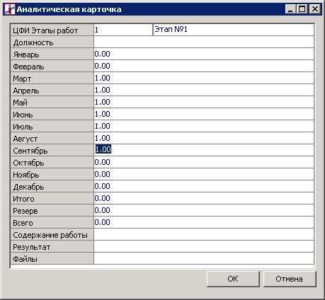
После нажатия (К) «ОК» данные формы переносятся в таблицу:
Повторите процедуру для каждого этапа.
Внимание!
Для каждого этапа можно ввести данные по его содержанию, результатам, и файлам в процессе исполнения сметы.

4.4. Сохранение плановой сметы
После ввода плановых показателей в бюджет (п.4.3.) производится расчет показателей сметы. Запуск расчета осуществляется при выборе пункта меню (М) «Произвести перерасчет» вкладки «Реестр» из окна открытой сметы, либо нажатием (К) «Ctrl-P» аналогично п.3.3.
При запуске перерасчета система выдаст диалоговое окно:
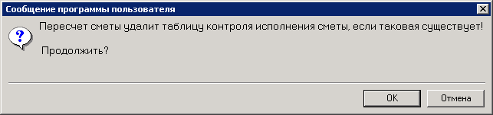

При подтверждении (К) «ОК», система удалит фактические показатели по проекту.
При отказе (К) «Отмена» фактические показатели останутся без изменений.

В процессе расчета выдается запрос:
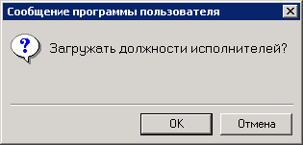

При подтверждении (К) «ОК», система будет предлагать выбрать должность каждого исполнителя, если в системе за ним закреплено более одной должности. В противном случае (К) «Отмена» выбор должностей не производится.
Диалог по выбору должностей:
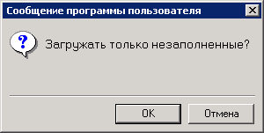

После положительного ответа в диалоге по вводу должностей будут выдаваться только те работники, у которых должность не заполнена. В противном случае в запрос выдаются все работники:
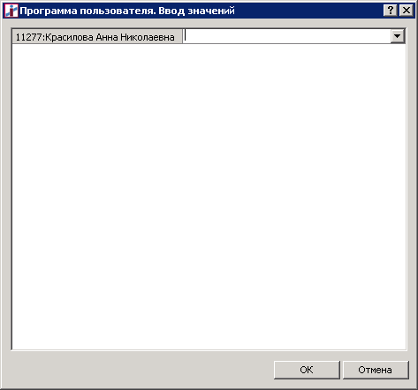

Выберите должность из списка (К) «F3» или на строке ввода:
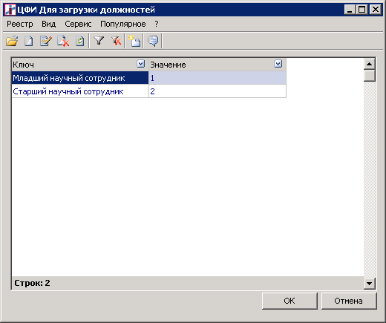

В случае положительного ответа должность работника заносится в реестр.

4.5. Корректировка плановой сметы
Данные введенные в плановую смету можно корректировать, для этого необходимо открыть нужный реестр, установить маркер на корректируемую позицию и нажать (К) «F4». При этом откроется соответствующая форма ввода данных для их корректировки.
После корректировки смету обязательно сохранить в соответствии с п.4.4.

4.6. Просмотр и печать плановой сметы
Для просмотра сметы откройте ее и нажмите (К) «F9». На экране появится меню отчетов:
(Э) Меню для печати финансовых таблиц
Выберите отчет «FR Расчетная таблици», «FR ЦФИ Смета» или «FR ЦФИ Смета с аналитикой» и нажмите (К) «ОК». При этом на экран будет выведена соответствующая печатная форма сметы.
Эту форму можно распечатать (К) «F9» или сохранить в EXEL-файл (К) «Ctrl-L», который можно сохранить или распечатать штатными средствами программы EXEL.

5. Исполнение сметы проекта

5.1. Место ввода в системе
Для формирования исполнения сметы проекта в системе ИС-ПРО необходимо:
Войти в меню (М) Финансовые таблицы
(Э) Финансовые таблицы

После раскрытия реестра выбрать шаблон (П) «ИСМ Исполнение сметы проекта» и журнал по умолчанию (П) «Документы без журнала». Вид реестра по умолчанию должен быть (П) «ХМL реестр»

(Э) Выбор вида реестра

(Э) Реестр исполнения смет проектов

5.2. Создание плановой сметы

Для создания таблицы исполнения сметы нажать клавишу (К) «Ins» - Вставить. При этом открывается окно ввода свойств сметы:
(Э) Свойства сметы
В этой форме заполнить два обязательных поля:
- Номер – номер договора (проекта) сметы из картотеки тематического плана
- Год – год на который создается бюджет (по умолчанию устанавливается год текущей даты).
После нажатия (К) «ОК» и расчета на экран выводится таблица исполнения сметы:
(Э) Таблица исполнения сметы
Внимание!
- Расчет фактических показателей исполнения сметы выполняется на текущую дату.
- Ручной ввод данных или их корректировки для исполнения сметы не предусмотрены.

5.3. Просмотр и печать плановой сметы

Для просмотра таблицы исполнения сметы откройте ее и нажмите (К) «F9». На экране появится меню отчетов:
(Э) Меню для печати финансовых таблиц
Выберите отчет «FR Расчетная таблици», «FR ЦФИ Смета» или «FR ЦФИ Смета с аналитикой» и нажмите (К) «ОК». При этом на экран будет выведена соответствующая печатная форма сметы.
Эту форму можно распечатать (К) «F9» или сохранить в EXEL-файл (К) «Ctrl-L», который можно сохранить или распечатать штатными средствами программы EXEL.

6. Закупки по проектам

6.1. Место ввода в системе
Для формирования отчета по закупкам в проектах в системе ИС-ПРО необходимо:
Войти в меню (М) Финансовые таблицы
(Э) Финансовые таблицы

После раскрытия реестра выбрать шаблон (П) «ЗКП Закупки» и журнал по умолчанию (П) «Документы без журнала». Вид реестра по умолчанию должен быть (П) «ХМL реестр»

(Э) Выбор вида реестра

(Э) Реестр таблиц закупок по проектам

6.2. Создание и удаление таблицы закупок

Для создания таблицы закупок нажать клавишу (К) «Ins» - Вставить. При этом открывается окно ввода свойств таблицы:
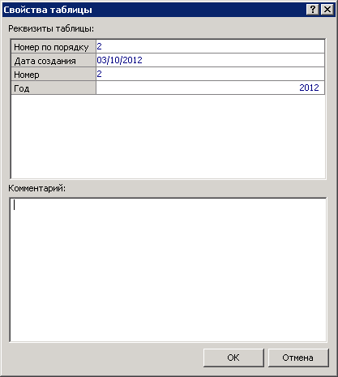
(Э) Свойства таблицы закупок
В этой форме заполнить два обязательных поля:
- Номер – номер версии таблицы.
- Год – год, на который создается таблица (по умолчанию устанавливается год текущей даты).
После нажатия (К) «ОК» и расчета на экран выводится таблица закупок:
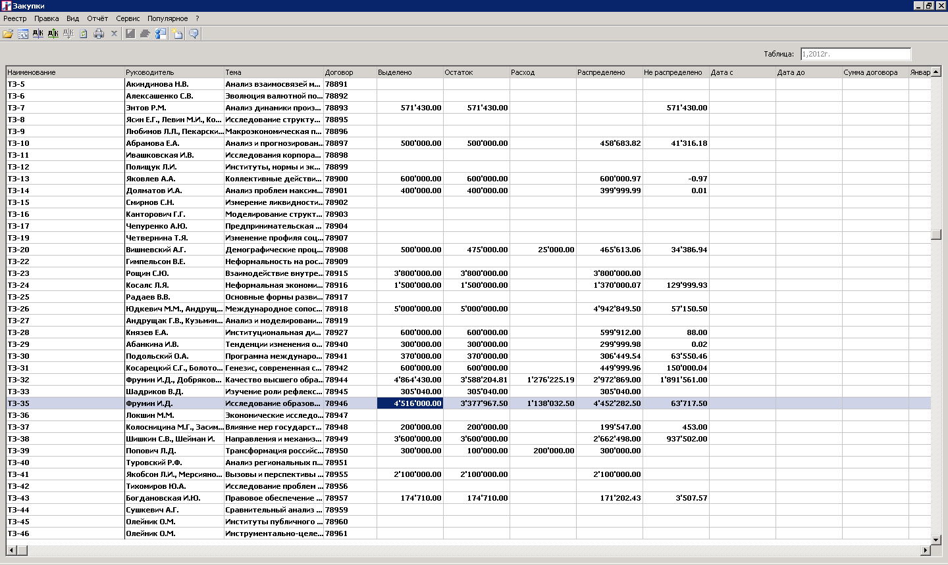
(Э) Таблица закупок
Удаление таблицы осуществляется клавишей (К) «F8» из реестра таблицы, когда маркер установлен на удаляемой таблице.
Внимание!
- Перед формированием таблицы Закупок необходимо пересчитать все таблицы исполнения смет.
- Расчет таблицы производится при ее создании. Перед созданием новой таблицы Закупок старую таблицу необходимо удалить!
- Ручной ввод данных или их корректировки для таблицы закупок не предусмотрены.

6.3. Просмотр и печать таблицы закупок

Для просмотра таблицы откройте ее и нажмите (К) «F9». На экране появится меню отчетов:
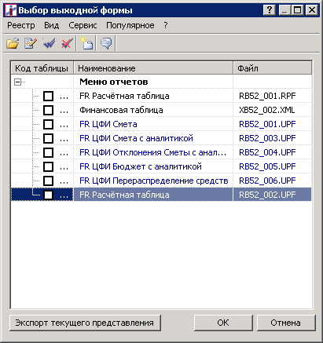
(Э) Меню для печати финансовых таблиц
Выберите отчет «FR Расчетная таблици и нажмите (К) «ОК». При этом на экран будет выведена соответствующая печатная форма таблицы.
Эту форму можно распечатать (К) «F9» или сохранить в EXEL-файл (К) «Ctrl-L», который можно сохранить или распечатать штатными средствами программы EXEL.

7. Бюджетная смета

7.1. Место работы в системе
Для просмотра отчета бюджетной сметы в системе ИС-ПРО необходимо:
Войти в меню (М) Финансовые таблицы
(Э) Финансовые таблицы

После раскрытия реестра выбрать шаблон (П) «БСМ Бюджетная смета» и журнал по умолчанию (П) «Документы без журнала». Вид реестра по умолчанию должен быть (П) «ХМL реестр»

(Э) Выбор вида реестра

7.2. Работа с бюджетной сметой
Для работы со сметой необходимо перейти в реестр (п.7.1.) и открыть таблицу (К) «Enter»-Ввод. При этом система выдаст запрос:
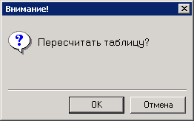
В случае положительного ответа (К) «ОК» система произведет перерасчет таблицы и откроет ее. В случае отрицательного ответа (К) «Отмена» система откроет таблицу для просмотра без пересчета:
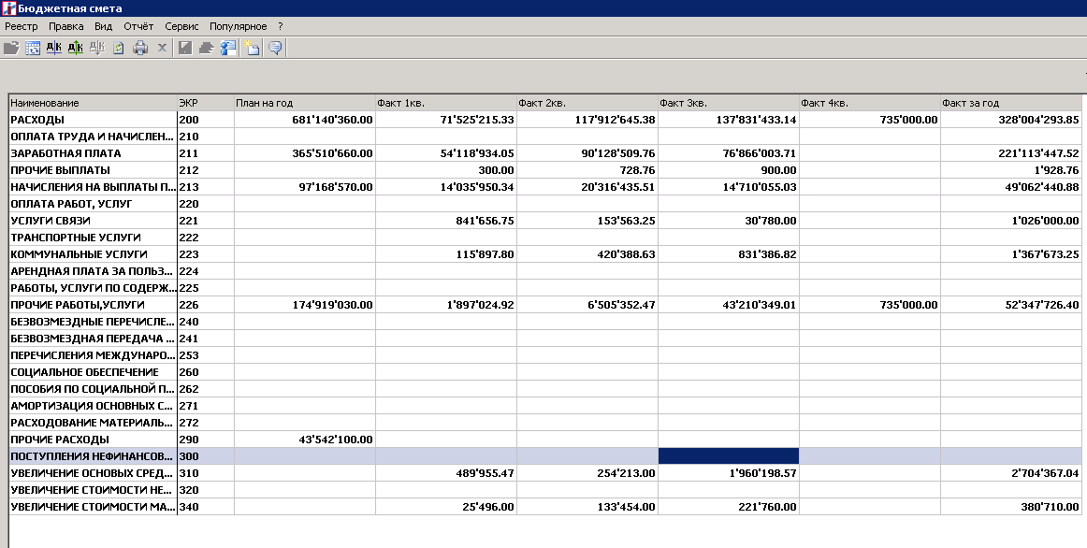
(Э) Бюджетная смета
Внимание!
- Таблица бюджетной сметы создается администратором системы и не подлежит удалению.
- Расчет фактических показателей сметы выполняется на текущую дату.
- Ручной ввод данных или их корректировки для таблицы закупок не предусмотрены.

7.3. Просмотр и печать бюджетной сметы

Для просмотра таблицы откройте ее и нажмите (К) «F9». На экране появится меню отчетов:
(Э) Меню для печати финансовых таблиц
Выберите отчет «FR Расчетная таблици и нажмите (К) «ОК». При этом на экран будет выведена соответствующая печатная форма таблицы.
Эту форму можно распечатать (К) «F9» или сохранить в EXEL-файл (К) «Ctrl-L», который можно сохранить или распечатать штатными средствами программы EXEL.

8. Отчеты

8.1. Перечень отчетов
Для просмотра отчетов необходимо перейти в любой реестр финансовых таблиц и вызвать меню отчетов (К) «F9»:
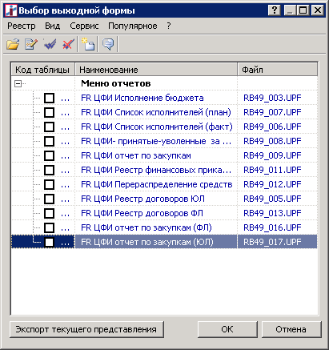
(Э) Меню отчетов

8.2. Просмотр и печать отчетов
Выберите нужный отчет и нажмите (К) «ОК». При этом на экран будет выведена соответствующая печатная форма отчета.
Эту форму можно распечатать (К) «F9» или сохранить в EXEL-файл (К) «Ctrl-L», который можно сохранить или распечатать штатными средствами программы EXEL.

9. Завершение работы

Как обычное завершение приложения в системе Windows – нажатие кнопки оконного меню .

